Nama : Syalman Hakim

Npm : 18.14.1.0053

Modul 8

Penjumlahan_matriks.pas

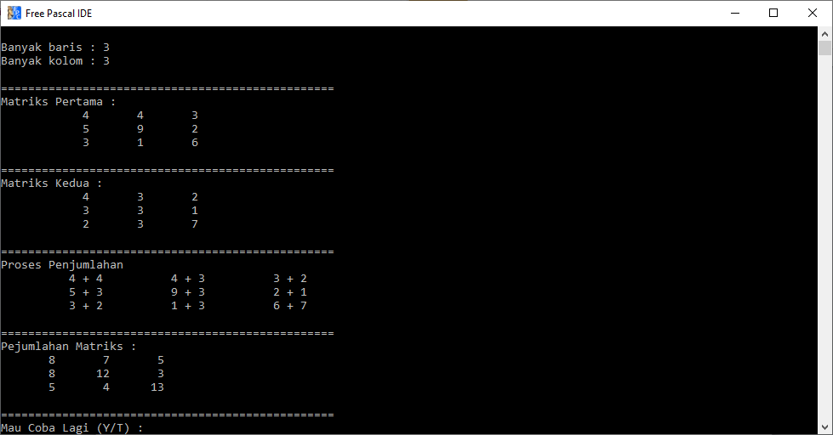

Perkalian_matriks.pas

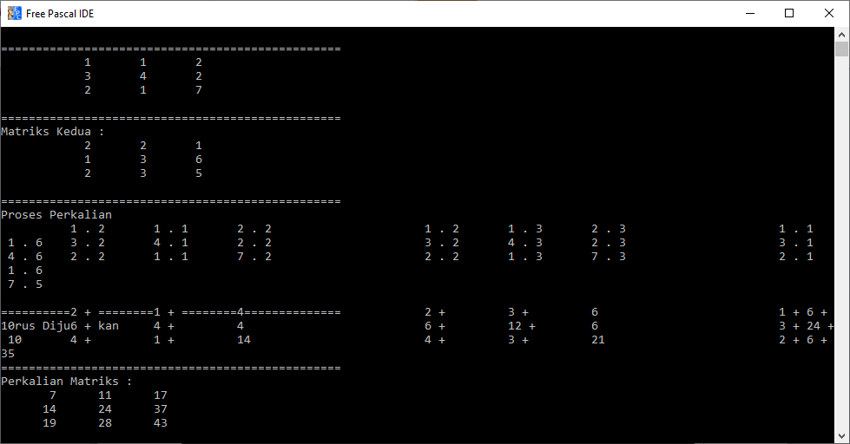

Pengurangan_matriks.pas

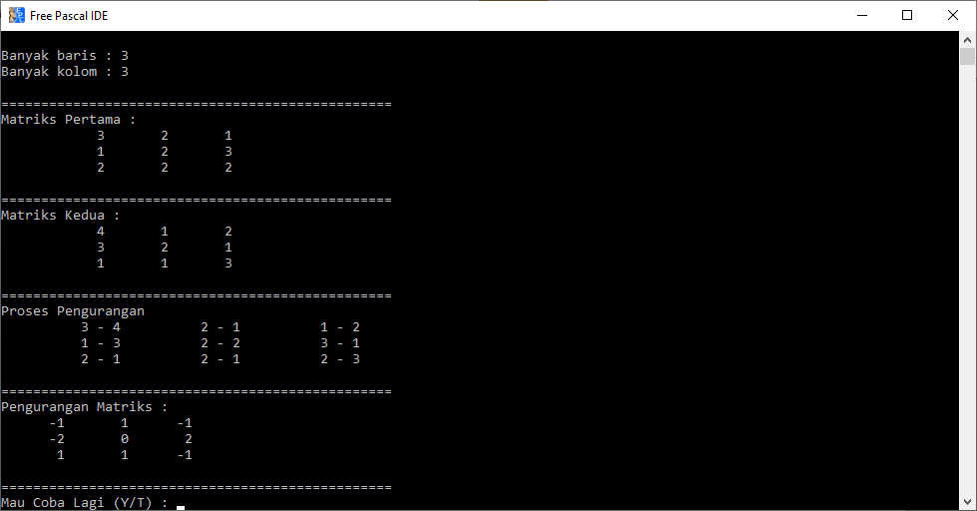

Determinan_matriks2x2.pas

